Kommunalexperten und Wildbachbegeher

Unterrichtsprojekte sind ein wichtiger Teil der Ausbildung an der Höheren Lehranstalt für Umwelt und Wirtschaft in Yspertal. Sie stellen eine Ergänzung des Lehrplanes dar und bereiten optimal auf das Berufsleben vor. Dabei erwarb der 3. Jahrgang der Fachrichtung Wasser- und Kommunalwirtschaft zwei fachpraktische Zusatzausbildungen. Auch beim „Europa – SchülerInnentag“ mit BM Norbert Toschnig war die HLUW Yspertal vertreten.

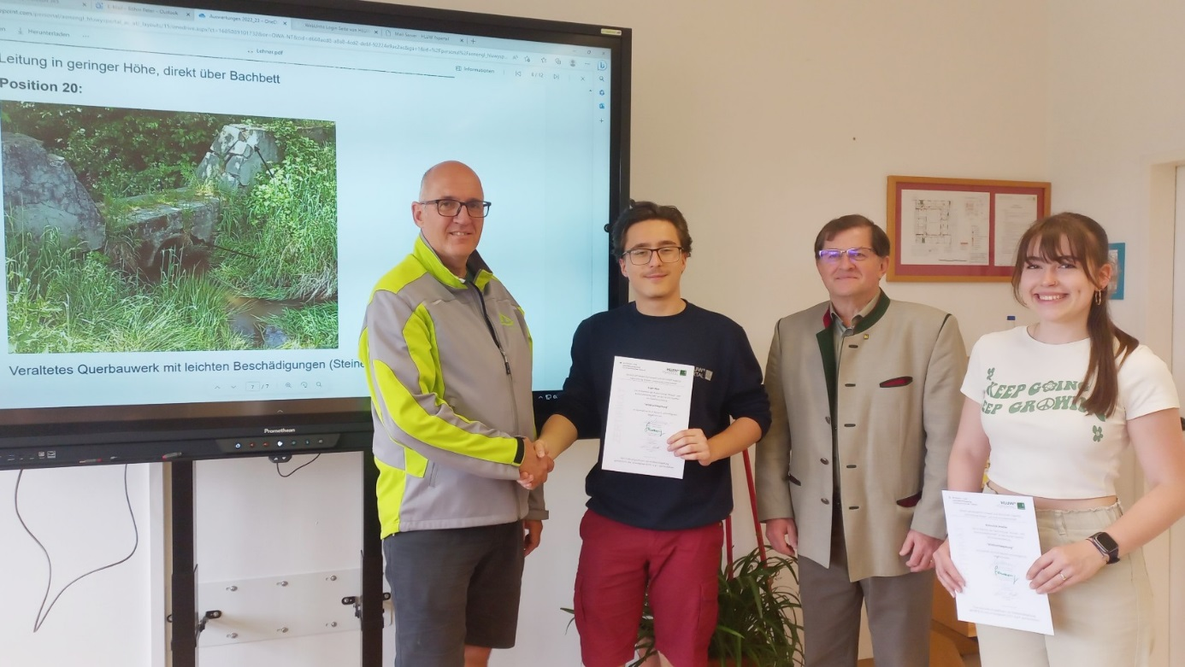
Klassensprecherin Amelie Kohoutek und -stellvertreter Nico Erath der 3WKW-Klasse bei der Zertifikatsübergabe. (v.l.n.r.) DI Edi Kotzmaier (Wildbach- und Lawinenverbauung, Gebietsbauleitung Melk), DI Huberst Schwarzinger (Landesforstdirektor NÖ); Foto: HLUW Yspertal

Yspertal, Stift Zwettl, Melk, Wien – Im Rahmen eines 3-tägigen Intensivkurses bekamen die Schülerinnen und Schüler der HLUW Yspertal praxisnahe Einblicke in die kommunale Arbeit. Als Gastreferenten fungierten Fachleute der NÖ Kommunalakademie, welche normalerweise für die Aus- und Weiterbildung von Gemeindebediensteten in Niederösterreich zuständig ist. Einer davon war Mag. Johannes Landsteiner, der Leiter der Akademie. Behandelte Themen waren schwerpunktmäßig Organisation und Aufgaben von Gemeinden, aber auch Dienstrecht, Wahlrecht und Gemeindefinanzen standen am Programm. Komplettiert wurde dies mit einem Besuch des Gemeindeamtes Yspertal. Bürgermeisterin Veronika Schroll berichtete von den umfangreichen Herausforderungen in der Gemeindearbeit und zeigte auch die Räumlichkeiten im Amt.

Überwachung von Wildbächen in der Gemeinde

Teil 2 der Unterrichtsprojektwoche war der Wasserwirtschaft gewidmet. Bereits seit 1975 ist im Forstgesetz die laufende Aufsicht über den Zustand von Wildbächen durch die Gemeinden vorgeschrieben. Da viele Kommunen diesen Aufgabenbereich nicht optimal abdecken können, ist der Kurs zum Wildbachbegeher eine ideale fachliche Ergänzung zur kommunalen Ausbildung an der HLUW. Die Klasse lernte über die Rechtsgrundlagen dieser Thematik, wie man Übelstände an Wildbächen dokumentiert und welche Folgen sich daraus für die Gemeinden ergeben können.
Die fachliche Begleitung erfolgte durch DI Edi Kotzmaier, den Leiter der Gebietsbauleitung der Wildbach- und Lawinenverbauung in Melk. Für das Abschlussgespräch zur Erreichung der Zertifikate konnte mit DI Hubert Schwarzinger auch der NÖ Landesforstdirektor gewonnen werden. Die Zertifikate befähigen die Schülerinnen und Schüler zur Wildbachbeurteilung in Gemeinden im Sinne des Forstgesetzes. Schulleiter Mag. Gerhard Hackl freut sich über die Kooperation mit den beiden Dienststellen: „Wir können damit unseren AbsolventInnen und Absolventen wichtig Kernkompetenzen mitgeben, die für einen erfolgreichen Einstieg ins Berufsleben wichtig sind“.

Europa - SchülerInnentag

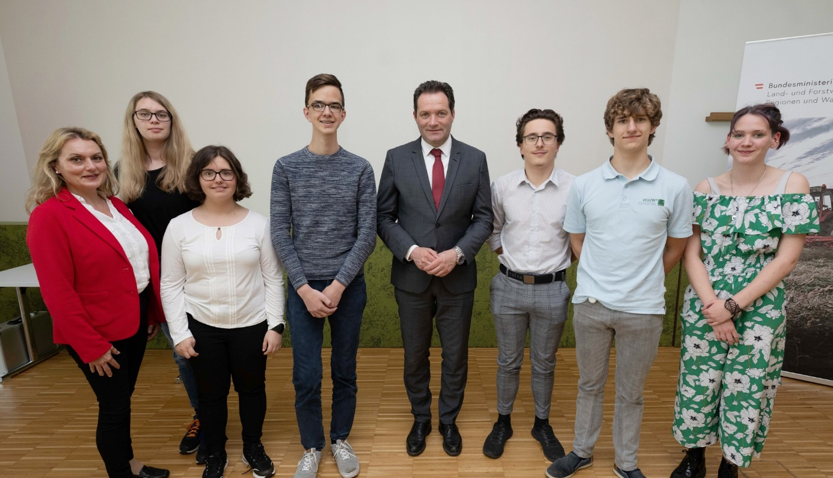Die Schüler*innen der HLUW mit dem BM für Land- und Forstwirtschaft, Regionen und Wasserwirtschaft Norbert Toschnig. (v-l-n-r.) , Anna-Sophie Pfrommer , Marlis Schmidthaler, Jonas Prinz, Nico Erath, Leonard Poosch, Rebecca Redl; Bildquelle: BML/Hemerka

Über Einladung des Bundesministeriums für Land- und Forstwirtschaft konnte der "Europa - SchülerInnentag" dieses Jahr wieder in Präsenz stattfinden. Rund hundert Schüler*innen nahmen daran teil und verbrachten einem interessanten Tag an der Hochschule für Agrar- und Umweltpädagogik in Wien. Ziel war es, die Arbeit und Funktionsweise der EU-Institutionen den Teilnehmer*innen näher zu bringen. Zunächst wurde die Arbeit der wesentlichen Akteure in Brüssel dargestellt. Im Anschluss daran fand ein kurzes EU-Quiz statt, in dem das Wissen der Schüler*innen getestet wurde. Dann wurde gearbeitet, wobei die Teilnehmer*innen eine Ratssitzung simulierten, als Ländervertreter agierten und mit anderen argumentierten und diskutieren, um ihren Standpunkt zu untermauern. Es wurden auch Koalitionen geschlossen und ein Abstimmungsergebnis präsentiert. Der Besuch von BM Norbert Toschnig bildete den Höhepunkt. Er sprach über seine Arbeit in Brüssel und beantwortete danach viele Fragen der interessierten Schüler*innen. Es war ein spannender und abwechslungsreicher Tag der den Teilnehmer*innen die Arbeit der EU näherbrachte.

Anmeldung zum Schulbesuch

Vorbeischauen und mitmachen - Wer gerade eine Neue Mittelschule (NMS) oder eine Unterstufe im Gymnasium besucht und die Reife- und Diplomprüfung (Matura) an einer berufsbildenden höheren Schule mit interessanten, krisensicheren Berufsfeldern absolvieren möchte, ist bei der HLUW Yspertal genau richtig! Für die praktische Ausbildung stehen zahlreiche Labors, ein drei Hektar großes Freigelände mit Schulgarten, Versuchswasserkraftwerk, eine PV-Anlage und Solarversuchsanlagen sowie eine moderne umwelttechnische Laborhalle mit Werkstätten zur Verfügung.
„Für Interessierte ist die Anmeldung zum Schulbesuch jederzeit möglich und wir bieten sehr unkompliziert Schul- und Internatsführungen an, erklärt Schulleiter Mag. Gerhard Hackl. Schnupperschüler sind herzlich willkommen. Terminfindung für eine Schul- und Internatsführung und Infos telefonisch unter 07415 7249 oder unter: http://www.hluwyspertal.ac.at

Lebendige Privatschule des Stiftes Zwettl in Yspertal

Besonders wichtig ist die geistige und körperliche Fitness. Mit zahlreichen Sportangeboten, von Fußball für Mädchen und Burschen über Volleyball bis hin zum Bogenschießen, Klettern und Fitnessprogrammen wird den Teenagern eine Menge geboten. Ein Drittel der Unterrichtszeit findet in Form von Praktika oder Projekten statt. Projektwochen und Fachexkursionen mit Auslandskontakten, miteinander arbeiten und Spaß haben und gemeinsam coole Freizeitangebote erleben, das alles sorgt für eine lebendige Berufsausbildung. Natürlich gibt es ein Privatinternat für Mädchen und Burschen. Mit umfangreichen Förderangeboten in der Schule und im Internat kann man seine persönliche Fitness steigern. Die Ausbildung schließt man mit der Reife- und Diplomprüfung ab. Damit erlangt man auch die Studienberechtigung. Es besteht auch die Möglichkeit, danach direkt ins Arbeitsleben einzusteigen und um den Ingenieurtitel anzusuchen. Umwelt- und Abfallbeauftragte/er, mikrobiologische/er und chemische/er Laborant/in und Umweltkaufmann/frau sind nur ein paar Beispiele für Berufsmöglichkeiten.

